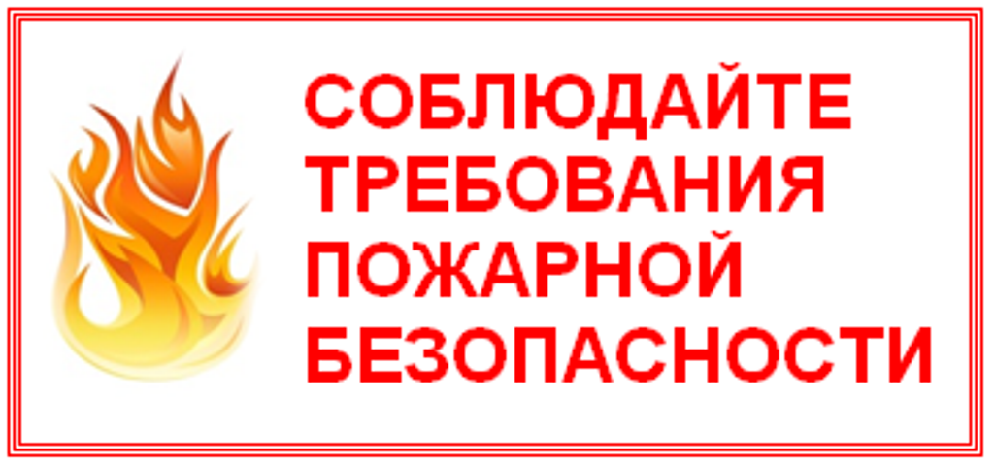Памятка о мерах пожарной безопасности для обучающихся БПОУ ОО «Покровский техникум»
01.03.2024
Общие требования безопасности
Все участники учебно-воспитательного процесса старше 14 лет обязаны знать пожарную опасность применяемых химических реактивов и веществ, способы их тушения и соблюдать требования пожарной безопасности во время работы с ними, место нахождения средств пожаротушения, индивидуальной защиты органов дыхания и уметь ими пользоваться в случае возникновения пожара.
Каждый обучающийся должен быть ознакомлен с планом эвакуации из здания техникума, способами эвакуации (выходы из здания) и в случае возникновения пожара действовать в соответствии с планом.
Обучающиеся обязаны сообщить преподавателю или работнику техникума о любых пожароопасных ситуациях.
Порядок применения порошковых огнетушителей
1) выдернуть чеку;
2) направить огнетушитель в сторону огня (выше поверхности очага возгорания), расстояние от огня 3-5 метров;
3) нажать ручку.
Время действия составляет 5-10 сек.
Запрещается
Приносить и пользоваться в техникуме легковоспламеняющимися, взрывоопасными, горючими материалами;
Оставлять без присмотра включенные в сеть электроприборы, в том числе зарядные устройства;
Разводить костры на территории учебного заведения;
Использовать пиротехнические средства;
Курить на территории учреждения.

Действия обучающихся в случае возникновения пожара
При возникновении пожара (вид открытого пламени, запах гари, задымление) обучающийся должен действовать согласно Плана эвакуации.
Не поддаваться панике. Внимательно слушать оповещение по техникуму и действовать согласно указаниям работников учебного заведения.
По команде преподавателя эвакуироваться из здания в соответствии с Планом эвакуации. При этом не бежать, не мешать своим товарищам, помогать другим.
При выходе из здания находиться в месте, указанном преподавателем.
Внимание! Без разрешения администрации и педагогических работников учреждения обучающимся не разрешается участвовать в пожаротушении здания и эвакуации его имущества.
Обо всех причиненных травмах (раны, порезы, ушибы, ожоги и т.д.) обучающиеся и их однокурсники обязаны немедленно сообщить работникам техникума.
!!! Чего нельзя делать !!!
Открывать окна и двери: приток свежего воздуха поддерживает горение. Разбивать окно нужно только в том случае, если собираетесь из него выскочить (если этаж невысокий).
Тушить водой электроприборы, включенные в сеть.
Ходить в задымленном помещении в полный рост: дым всегда скапливается в верхней части комнаты или здания, поэтому лучше пригнуться или лечь на пол, закрыв нос и рот платком. При задымлении лестничных пролетов двигаться, держась за перила: они могут привести в тупик.
Пытаться покинуть горящий подъезд на лифте (он может выключиться в любой момент, и вы окажетесь в ловушке).
Прятаться во время пожара (под диван, в шкаф): от огня и дыма спрятаться невозможно.
Бороться с огнем самостоятельно, не вызывая пожарных.
ПАНИКА – ДРУГ ПОЖАРА

Не паникуйте!
Действуйте четко, быстро, спокойно!

